République Tunisienne
Ministère de l’Enseignement Supérieur et de la Recherche Scientifique
Université de Sousse
Institut Supérieur des Sciences Appliquées et de Technologie de Sousse
Département informatique
Mini Projet
Application Web de Gestion de Réservations d’Événements
GL
Nom : | Bouthaina Jenzeri]
Classe : | FIA3-GL
Année : | 2025–2026

1. Introduction 3
1.1 Contexte et objectifs 3
1.2 Technologies utilisées 3
2. Architecture du projet 4
2.1 Structure des entités 4
2.2 Architecture MVC 4
2.3 Sécurité et rôles 4
3. Fonctionnalités réalisées 5
3.1 Côté utilisateur 5
Inscription et connexion 5
Consultation des événements 6
Réservation d’un événement 7
Dashboard utilisateur 8
3.2 Côté administrateur 10
Dashboard administrateur 10
Gestion des événements (CRUD) 10
Gestion des réservations 12
4. Authentification 14
4.1 Architecture d'authentification retenue 14
4.2 Flux d’authentification 14
5. Conteneurisation avec Docker 15
5.1 Architecture Docker 15
5.2 Lancer avec Docker 15
6. Intégration GitHub 16
6.1 Structure des branches 16
6.2 Captures GitHub 16
7. Tests et validation 19
7.1 Tests fonctionnels 19
8. Conclusion 20

1. Introduction

1.1 Contexte et objectifs
Ce projet a été réalisé dans le cadre du mini-projet FIA3-GL à l’ISSAT Sousse. L’objectif est de développer une application web complète permettant :
- Aux utilisateurs de consulter des événements et d’effectuer des réservations en ligne.
- À un administrateur de gérer les événements et les réservations via une interface sécurisée.
- Une sécurité renforcée grâce à JWT et Passkeys/WebAuthn.

1.2 Technologies utilisées
Technologie | Version | Rôle
Symfony | 6/7 | Framework PHP backend
PostgreSQL | 16 | Base de données relationnelle
Doctrine ORM | 2.x | Mapping objet-relationnel
Twig | 3.x | Moteur de templates
LexikJWTBundle | 3.x | Authentification JWT
WebAuthn/Passkeys | WebAuthn L2 | Authentification forte sans mot de passe
Docker | 24+ | Conteneurisation de l’application

2. Architecture du projet

2.1 Structure des entités
Le projet repose sur trois entités principales :

Entité | Champs | Description
Event | title, description, date, location, seats, image | Définit un événement public
Reservation | id, name, email, phone, created_at | Lie un utilisateur à un événement
User | email, password, roles, is_verified | Compte utilisateur ou administrateur

2.2 Architecture MVC
L’application suit l’architecture MVC (Modèle-Vue-Contrôleur) imposée par Symfony :
- Modèles : entités Doctrine (Event, Reservation, User)
- Vues : templates Twig avec design system vert personnalisé
- Contrôleurs : EventCrudController, ReservationController, AdminController, UserController

2.3 Sécurité et rôles
Route | Rôle requis | Description
/event | PUBLIC | Liste des événements (tous)
/reservation/new/{id} | ROLE_USER | Formulaire de réservation
/dashboard | ROLE_USER | Dashboard utilisateur
/admin | ROLE_ADMIN | Dashboard administrateur
/event/crud | ROLE_ADMIN | CRUD événements
/reservation | ROLE_ADMIN | Liste de toutes les réservations

3. Fonctionnalités réalisées

3.1 Côté utilisateur

Inscription et connexion
L’utilisateur peut créer un compte avec email et mot de passe. Après connexion, il est automatiquement redirigé vers son dashboard personnel.

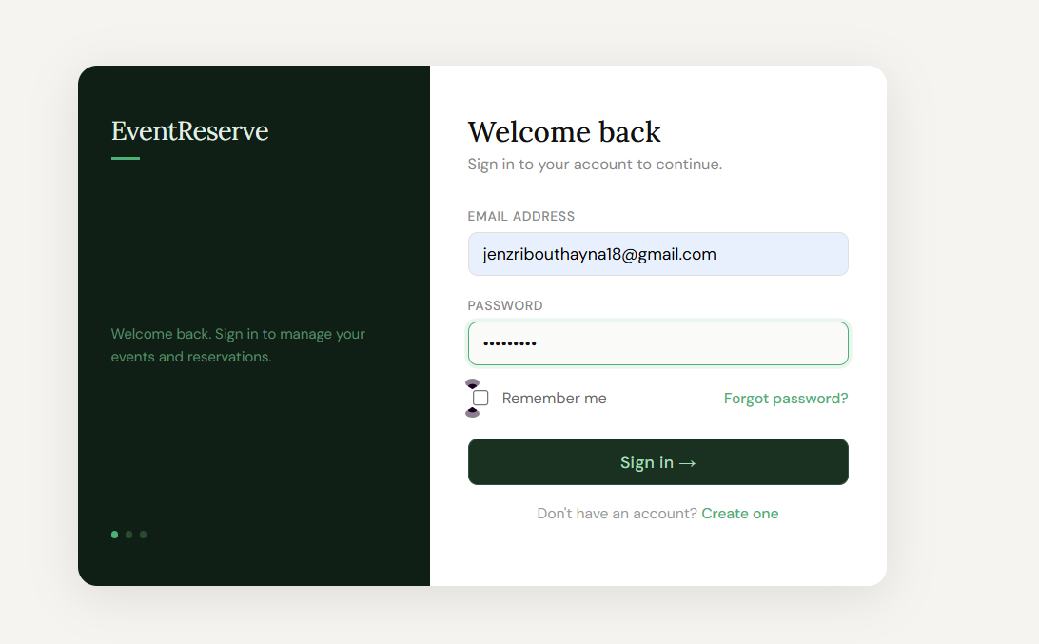
Figure 1 — Page de connexion

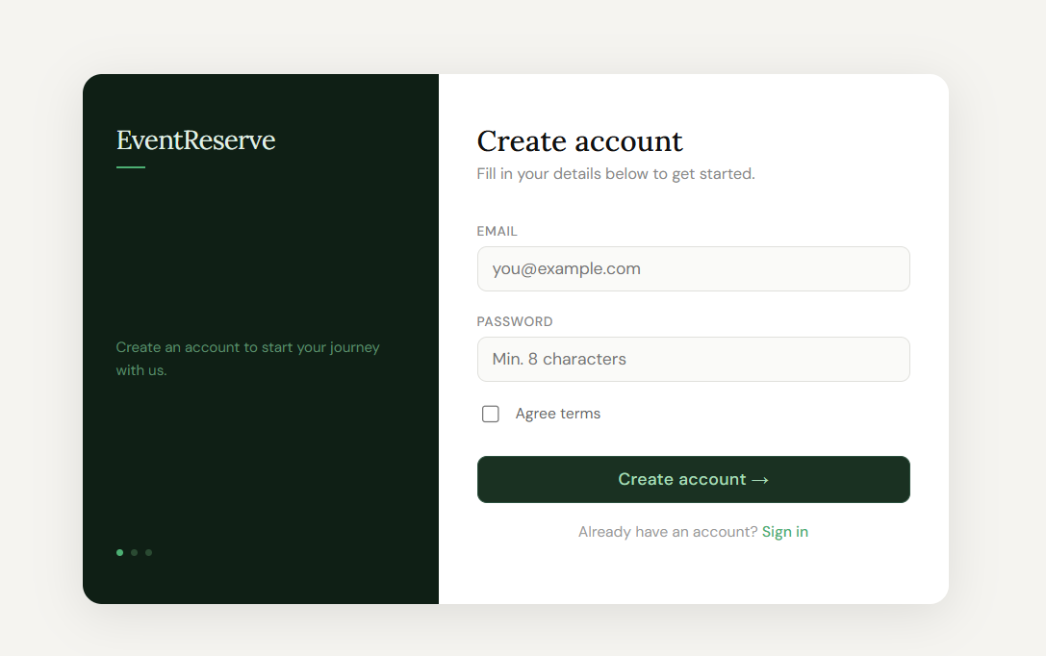
Figure 2 — Page d’inscription

Consultation des événements
La page publique affiche tous les événements sous forme de cartes avec image, titre, date, lieu et nombre de places restantes.

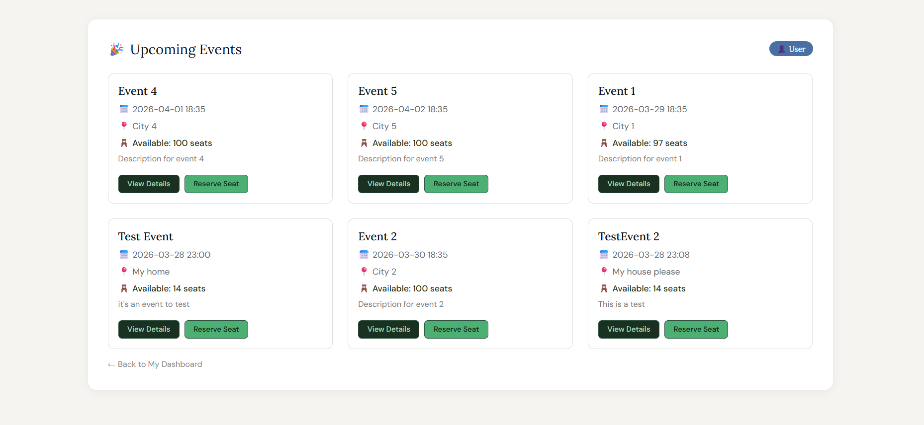
Figure 3 — Liste publique des événements

Réservation d’un événement
En cliquant sur « Réserver », l’utilisateur accède à un formulaire pré-rempli avec les détails de l’événement. Après soumission, le nombre de places diminue automatiquement.

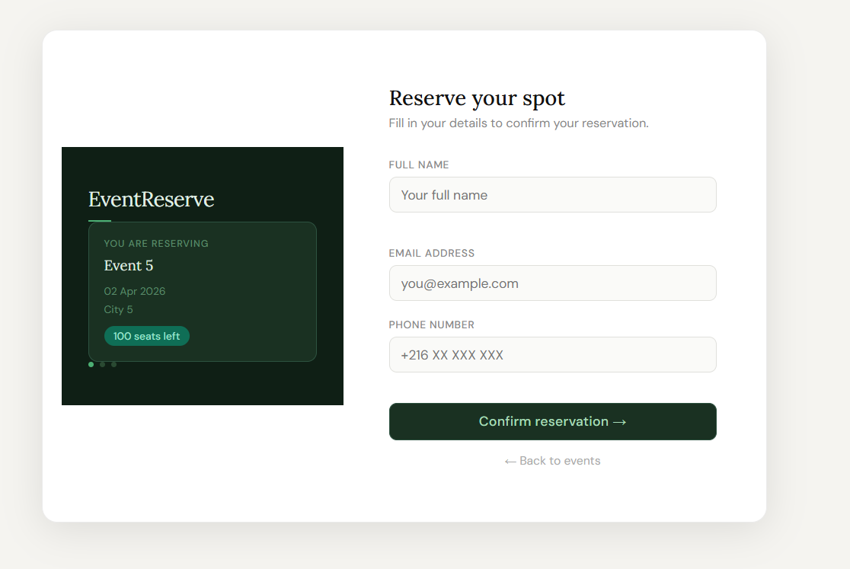
Figure 4 — Formulaire de réservation

Dashboard utilisateur
Le dashboard affiche les statistiques personnelles (nombre de réservations, événements à venir) et la liste des réservations avec possibilité d’annulation.

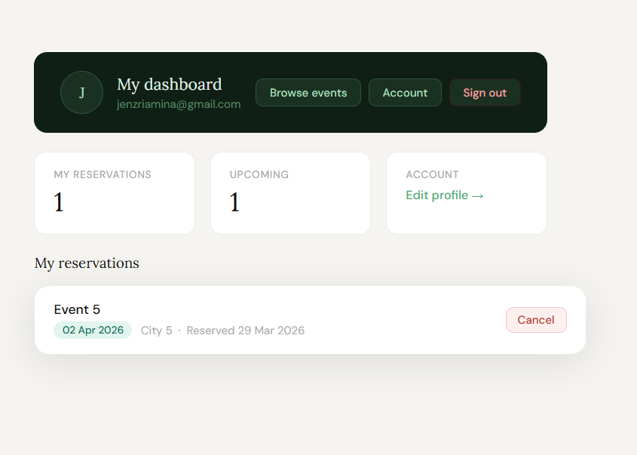
Figure 5 — Dashboard utilisateur

3.2 Côté administrateur

Dashboard administrateur
Le tableau de bord administrateur affiche des statistiques globales (nombre d’événements, réservations) et les 5 dernières réservations en temps réel.

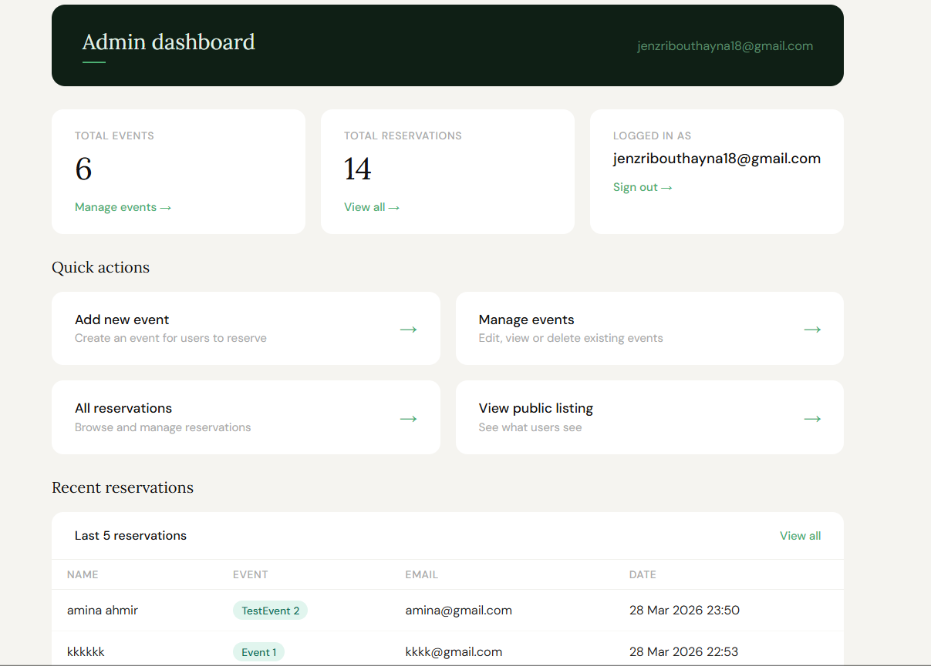
Figure 6 — Dashboard administrateur

Gestion des événements (CRUD)
L’administrateur peut créer, modifier et supprimer des événements. Chaque événement peut avoir une image uploadée, une date, un lieu et un nombre de places.

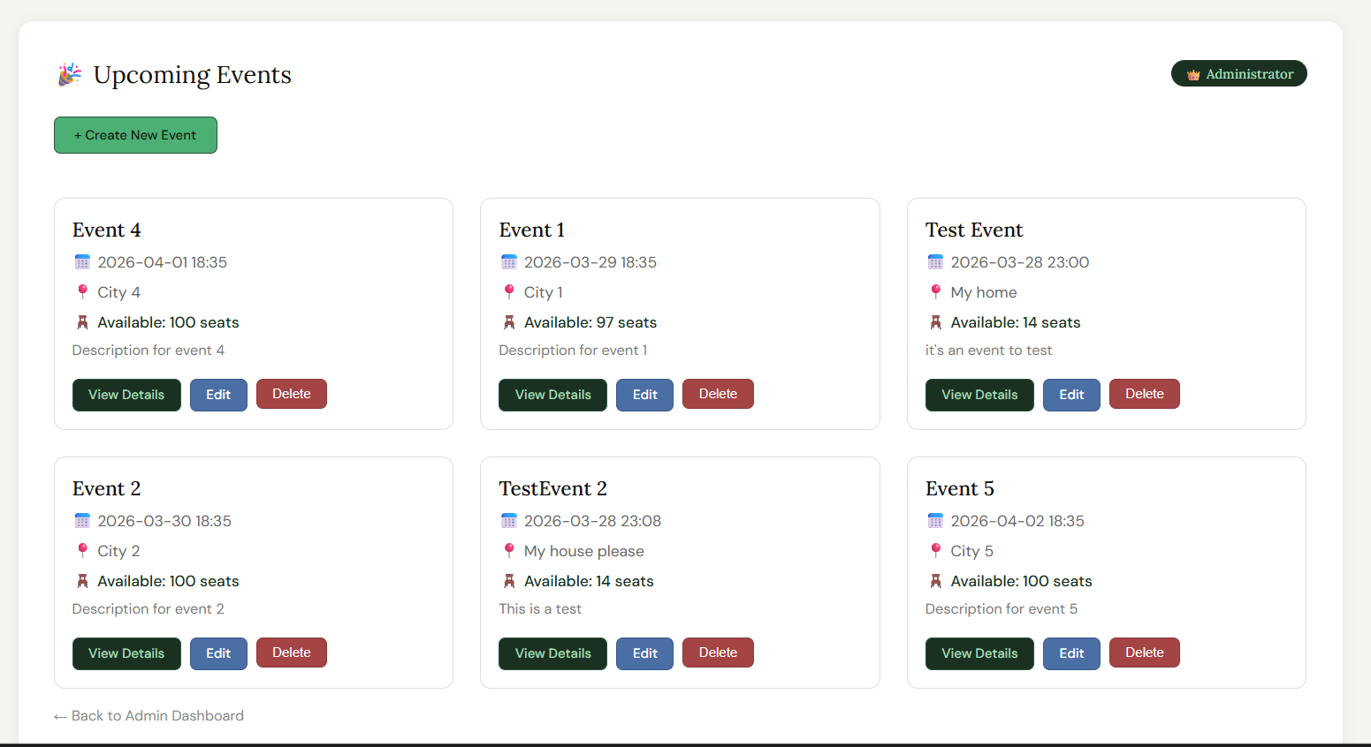
Figure 7 — Gestion des événements

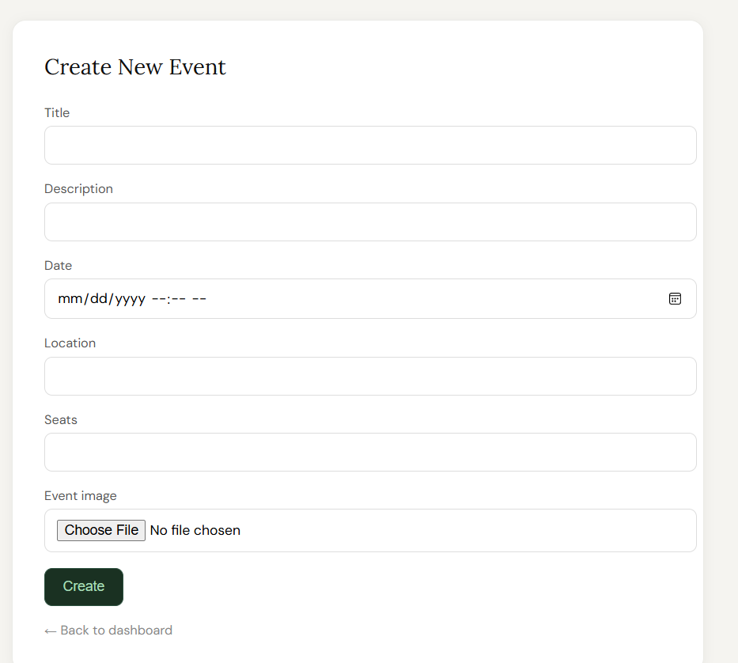
Figure 8 — Formulaire de création d’événement

Gestion des réservations
La liste des réservations est searchable en temps réel. L’administrateur peut voir, modifier ou supprimer n’importe quelle réservation.

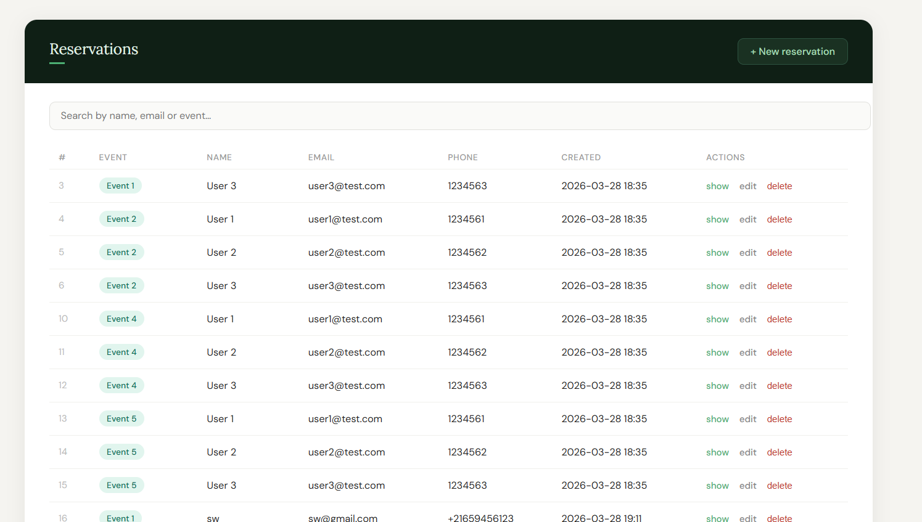
Figure 9 — Gestion des réservations

4. Authentification

4.1 Architecture d'authentification retenue
L 'application utilise l'authentification native de Symfony basée sur les sessions, avec un système de rôles (ROLE_USER / ROLE_ADMIN).
Fonctionnalité | Statut | Description
Inscription | ✅ Implémenté | Formulaire avec validation email
Connexion | ✅ Implémenté | Authentification par email/mot de passe
Vérification email | ✅ Implémenté | Lien de confirmation envoyé par email
Rôles utilisateur | ✅ Implémenté | ROLE_USER (par défaut) et ROLE_ADMIN
Redirection par rôle | ✅ Implémenté | Dashboard différent selon le rôle
Déconnexion | ✅ Implémenté | Invalidation de session
« Remember me » | ✅ Implémenté | Cookie de session prolongée

4.2 Flux d’authentification
L'utilisateur s'inscrit via le formulaire /register avec son email et mot de passe. Un email de confirmation lui est envoyé pour activer son compte. Après activation, il se connecte via /login où ses identifiants sont vérifiés. Si les identifiants sont corrects et que l'email est confirmé, une session est créée et l'utilisateur est redirigé vers son tableau de bord : app_admin_dashboard pour les administrateurs (ROLE_ADMIN) ou app_user_dashboard pour les utilisateurs standards (ROLE_USER). La déconnexion se fait via /logout. L'option "Remember me" permet de rester connecté 7 jours.

5. Conteneurisation avec Docker

5.1 Architecture Docker
L’application est conteneurisée avec trois services Docker :

Service | Image | Rôle
php | php:8.2-fpm | Exécute l’application Symfony
nginx | nginx:alpine | Serveur web reverse proxy
db | postgres:15-alpine | Base de données PostgreSQL

5.2 Lancer avec Docker
Pour lancer l’application avec Docker :
- docker-compose up -d
- docker-compose ps
- docker-compose exec php php bin/console doctrine:migrations:migrate

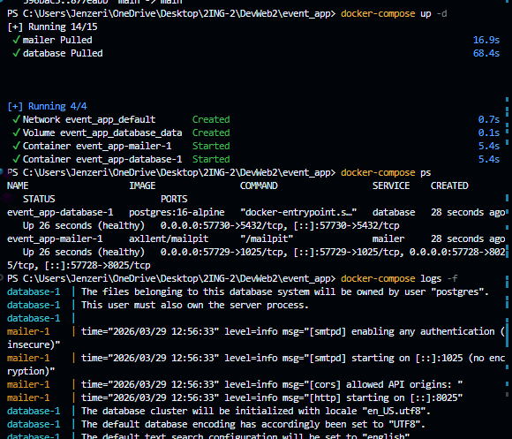
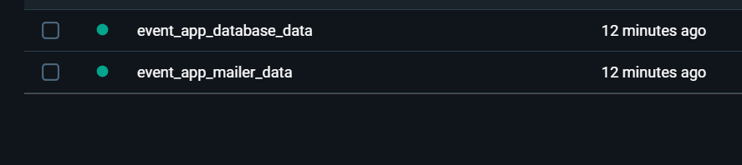
Figure 10 — Lancement des conteneurs Docker

6. Intégration GitHub

6.1 Structure des branches
Branche | Rôle
main | Code stable et fonctionnel
dev | Intégration et tests
feature/auth | Authentification JWT + Passkeys
feature/ui | Interface utilisateur Twig
feature/crud | CRUD événements et réservations

6.2 Captures GitHub
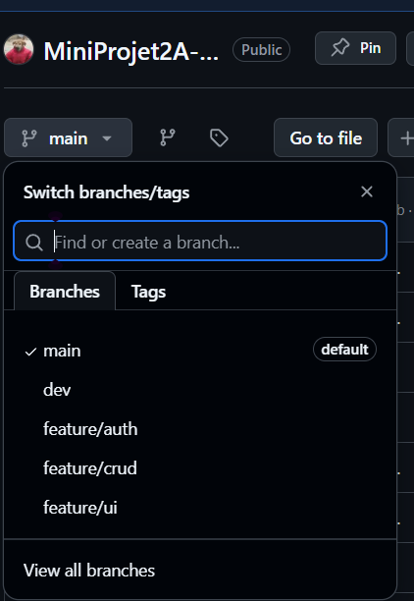
Figure 11 — Dépôt GitHub

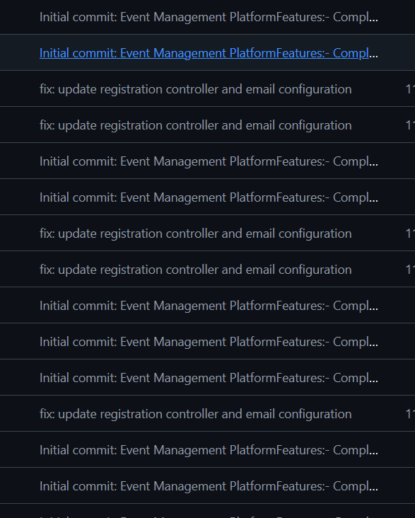
Figure 12 — Historique des commits (min. 10 commits)

7. Tests et validation

7.1 Tests fonctionnels
Fonctionnalité testée | Résultat attendu | Statut
Inscription utilisateur | Compte créé en base | [200 ]
Connexion admin | Redirect vers /admin | [ 200]
Connexion user | Redirect vers /dashboard | [ 200]
Réservation événement | Places décrémentées | [ 200]
Événement complet | Bouton 'Full' affiché | [ 200]
Annulation réservation | Places restituées | [ 200]
CRUD événement admin | Créer/modifier/supprimer | [ 200]
Protection ROLE_ADMIN | 403 si non admin | [ 200]
Upload image | Image visible sur carte | [ 200]

8. Conclusion
Ce projet a permis de mettre en pratique les concepts clés du développement web moderne avec Symfony. Les principaux acquis sont :
- Maîtrise de l’architecture MVC avec Symfony et Doctrine ORM
- Implémentation d’un système de rôles et de contrôle d’accès
- Intégration de JWT pour la sécurisation des API REST
- Conteneurisation avec Docker pour la portabilité de l’application
- Collaboration via GitHub
L’application répond à l’ensemble des exigences du cahier des charges : CRUD complet, gestion des réservations avec décrément des places, interface utilisateur soignée, et sécurisation par JWT.

